THỰC HÀNH THIẾT KẾ HỆ THỐNG SOC - LỚP CE433.Q21.1
BÀI THỰC HÀNH 5

Giảng viên hướng dẫn | Trương Văn Cương |  | ĐIỂM
Sinh viên thực hiện | Vũ Đại Dương | 23520359

Tiến hành thực hiện khảo sát bộ DMA trên Signal Tab ở các cấu hình truyền “halfword transfer” và “word transfers” đọc 32 byte dữ liệu từ bộ nhớ “onchip_memory2_0” và ghi vào bộ nhớ “onchip_memory2_1”.
Xây dựng hệ thống tổng quan:
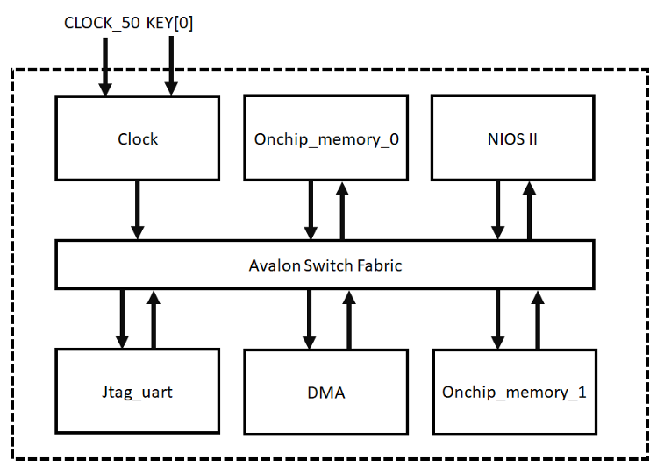
Hình 1. Tổng quan hệ thống
Xây dựng hệ thống trên Platform Designer:
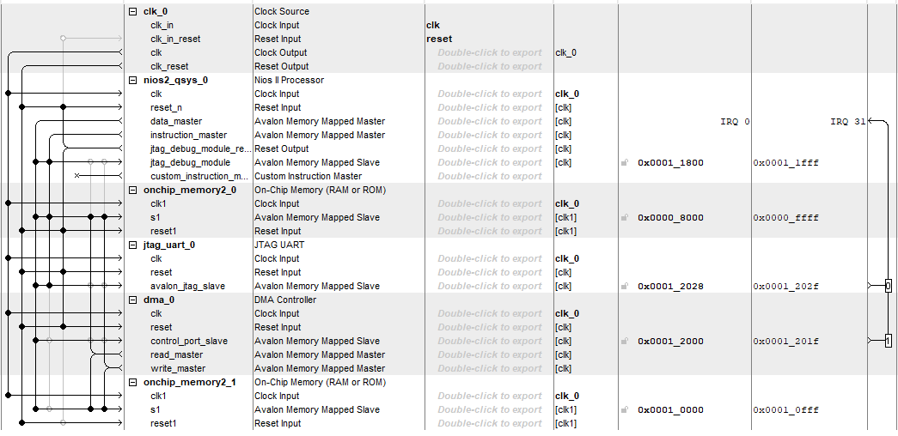
Hình 2. Hệ thống trên Qsys
Tích hợp hệ thống:
module bai8 (
input CLOCK_50,
input [0:0] KEY
);

system Nios_system (
.clk_clk (CLOCK_50),
.reset_reset_n (KEY[0])
);
endmodule

Xây dựng phần mềm:
Code C truyền halfword đọc 32 byte từ bộ nhớ “onchip_memory2_0” và ghi vào bộ nhớ “onchip_memory2_1”.
/*
* source.c
*
* Created on: May 8, 2026
* Author: admin
*/

#include <stdio.h>
#include "system.h"
#include "altera_avalon_dma_regs.h"
#include "sys/alt_irq.h"
#include "unistd.h"

char pdata0[32] = { 0, 1, 2, 3, 4, 5, 6, 7, 8, 9, 10, 11, 12, 13, 14, 15,
16, 17, 18, 19, 20, 21, 22, 23, 24, 25, 26, 27, 28, 29, 30, 31 };

char *pdata1 = (char*) (ONCHIP_MEMORY2_1_BASE);

void DMA_ISR_Handler(void* isr_context) {
int i;

printf("DMA transfer complete. Data in destination memory:\n");
for (i = 0; i < 32; i++) {
printf("byte %d = %d\n", i, pdata1[i]);
}

IOWR_ALTERA_AVALON_DMA_STATUS(DMA_0_BASE, 0);
}

void DMA_Init(void) {
IOWR_ALTERA_AVALON_DMA_CONTROL(DMA_0_BASE, 0);

IOWR_ALTERA_AVALON_DMA_RADDRESS(DMA_0_BASE, (int) pdata0);

IOWR_ALTERA_AVALON_DMA_WADDRESS(DMA_0_BASE, (int) pdata1);

IOWR_ALTERA_AVALON_DMA_LENGTH(DMA_0_BASE, 32);

IOWR_ALTERA_AVALON_DMA_CONTROL(DMA_0_BASE,
ALTERA_AVALON_DMA_CONTROL_HW_MSK |
ALTERA_AVALON_DMA_CONTROL_LEEN_MSK |
ALTERA_AVALON_DMA_CONTROL_I_EN_MSK |
ALTERA_AVALON_DMA_CONTROL_GO_MSK);
}

int main() {

alt_ic_isr_register(DMA_0_IRQ_INTERRUPT_CONTROLLER_ID, DMA_0_IRQ,
DMA_ISR_Handler, NULL, NULL);
DMA_Init();

while (1) {
usleep(1000000);
}

return 0;
}
Kết quả chaỵ chương trình:
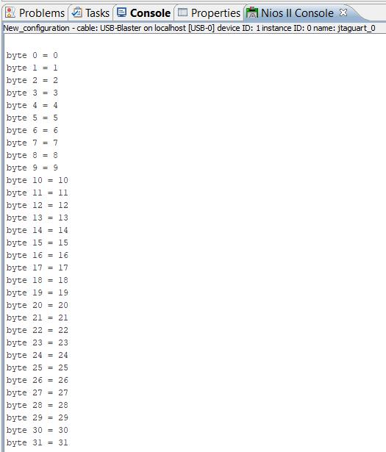
Hình 3. Kết quả Console
Code C truyền word đọc 32 byte từ bộ nhớ “onchip_memory2_0” và ghi vào bộ nhớ “onchip_memory2_1”.
/*
* source.c
*
* Created on: May 8, 2026
* Author: admin
*/

#include <stdio.h>
#include "system.h"
#include "altera_avalon_dma_regs.h"
#include "sys/alt_irq.h"
#include "unistd.h"

char pdata0[32] = { 0, 1, 2, 3, 4, 5, 6, 7, 8, 9, 10, 11, 12, 13, 14, 15,
16, 17, 18, 19, 20, 21, 22, 23, 24, 25, 26, 27, 28, 29, 30, 31 };

char *pdata1 = (char*) (ONCHIP_MEMORY2_1_BASE);

void DMA_ISR_Handler(void* isr_context) {
int i;

printf("DMA transfer complete. Data in destination memory:\n");
for (i = 0; i < 32; i++) {
printf("byte %d = %d\n", i, pdata1[i]);
}

IOWR_ALTERA_AVALON_DMA_STATUS(DMA_0_BASE, 0);
}

void DMA_Init(void) {
IOWR_ALTERA_AVALON_DMA_CONTROL(DMA_0_BASE, 0);

IOWR_ALTERA_AVALON_DMA_RADDRESS(DMA_0_BASE, (int) pdata0);

IOWR_ALTERA_AVALON_DMA_WADDRESS(DMA_0_BASE, (int) pdata1);

IOWR_ALTERA_AVALON_DMA_LENGTH(DMA_0_BASE, 32);

IOWR_ALTERA_AVALON_DMA_CONTROL(DMA_0_BASE,
ALTERA_AVALON_DMA_CONTROL_WORD_MSK |
ALTERA_AVALON_DMA_CONTROL_LEEN_MSK |
ALTERA_AVALON_DMA_CONTROL_I_EN_MSK |
ALTERA_AVALON_DMA_CONTROL_GO_MSK);
}

int main() {

alt_ic_isr_register(DMA_0_IRQ_INTERRUPT_CONTROLLER_ID, DMA_0_IRQ,
DMA_ISR_Handler, NULL, NULL);
DMA_Init();

while (1) {
usleep(1000000);
}

return 0;
}

Kết quả chương trình:
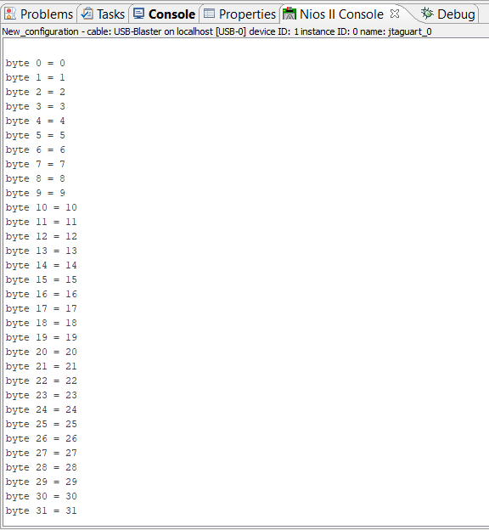
Hình 4. Kết quả Console

